10.Углеродные наноматериалы

Комбинированные подложки моно- и поликристаллического полупроводникового CVD алмаза большой площади
А.Л. Вихарев, А.Б. Мучников, Д.Б. Радищев, С.А. Богданов,
В.А.Исаев, О.А. Иванов, А.М.Горбачев
ИПФРАН, ул. Ульянова, 46, Нижний Новгород, 603950, Россия.
тел: (831)416-49-60, факс: (831)416-06-16, эл. почта: val@app.sci-nnov.ru
Монокристаллический CVD алмаз, доступный в виде пластин с размерами от 3х3 до 5х5 мм² и обладающий совокупностью исключительных свойств, рассматривается как полупроводниковый материал для создания электронных приборов нового поколения. Технология производства CVD монокристаллов большей площади еще находится в стадии разработки, а рекордный размер пластины алмаза (срощенного из нескольких пластин-«клонов») составляет 40x60 мм [1]. Для применения CVD алмаза в приборостроении альтернативой сращиванию нескольких монокристаллов в одну пластину может являться получение комбинированной пластины поли- и монокристаллического CVD алмаза, то есть пластины поликристаллического алмаза со врощенными в нее включениями из монокристаллического алмаза [2,3]. Использование комбинированного поли- и монокристаллического алмаза позволит значительно расширить применение монокристаллических пластин небольших размеров.
В настоящей работе представлены результаты исследования получения комбинированных пластин в CVD реакторе на основе CВЧ резонатора, возбуждаемого на частоте 2.45 ГГц. В результате разработана CVD технология выращивания комбинированных пластин большой площади (диаметром до 76 мм), содержащих более 100 монокристаллов CVD алмаза, врощенных в поликристаллическую алмазную основу, Рис.1. Разработанная технология включает соединение поли- и монокристаллических областей в процессе CVD роста, снятие механических напряжений между областями путем высокотемпературного отжига и выращивание на монокристаллических областях комбинированных пластин эпитаксиальных слоев CVD алмаза, легированных бором. Применение технологии позволяет получать комбинированные пластины пригодные для создания электронных приборов на основе полупроводникового CVD алмаза в существующих технологических линиях.
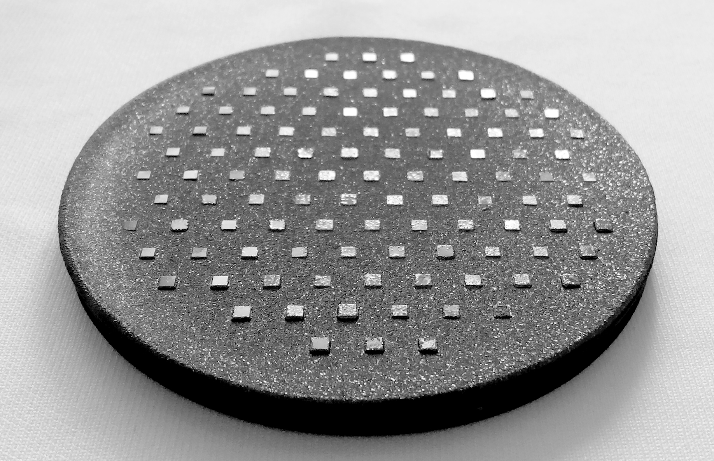
Рис. 1. Фотография комбинированной пластины моно- и поликристаллического CVD алмаза диаметром 76 мм с 109 монокристаллами размером 1,5х1,5х0,5 мм после процесса роста.
Работа выполнена при финансовой поддержке гранта Правительства РФ по постановлению 220, договор №14.B25.31.0021 с ведущей организацией ИПФ РАН.

Литература
[1] Yamada H. et al.// Applied Physics Letters (2014) 104 102110.
[2] Вихарев А.Л. и др.// Физика и техника полупроводников (2012) 46 274
[3] Muchnikov A.B. et al.// Materials Letters (2015) 139 1-3.

